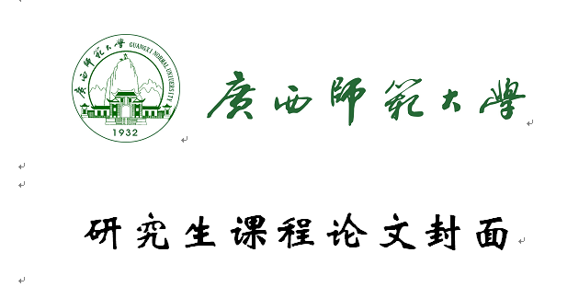

课程名称 原子核物理
授课学期 2008 学年至 2009 学年
第 二 学期

学院 物理科学与技术学院
专 业 理论物理
学号 2008010709
姓名 梁祚盈
任课教师 孙小军 老师
交稿日期 2009-7-2

成绩
阅读教师签名
日 期

目 录

【内容摘要】 2
【关键词】 2
引 言 2
1、壳模型的实验基础——幻数的存在 2
2、核内存在壳层结构的条件 3
3、单粒子能级 4
4、自旋——轨道耦合 7
5、壳层模型的应用 9
5.1对核基态的自旋和宇称的解释 9
5.2对核低激发态自旋和宇称的解释 11
5.3对核的基态磁矩的预告 11
5.4对核的基态电四磁矩的预告 12
6、结束语 14
参考文献 15

原子核壳模型
08理论物理（原子核） 2008010709 梁祚盈 指导老师：孙小军老师

【内容摘要】原子核壳模型是最重要的核模型之一。从核物理发展以来，利用壳模型定性以及定量地对原子核进行研究己经取得非常瞩目的成就，加深了人们对原子核内部结构的认识和理解。本文对壳模型结构的核心理论进行了归纳与总结，以此加强自身对该理论的学习。

【关键词】幻数；壳模型；单粒子能级；自旋—轨道耦合；应用

引 言
正如原子模型的建立是原子物理学发展史中的最重要环节一样，原子核模型的建立也是原子核物理学发展中最重要的环节。1932 年中子发现以后, 海森堡 （W.K.Heisenberg,1901 —1976） 和伊凡宁柯（D.Iwanenko）各自独立提出了原子核是由质子和中子组成的核结构模型。此后，原子核的结构问题，成为物理学家的研究热点之一。
1932 年，费米（E.Fermi,1901～1954）提出了气体模型。他把核子（中子和质子） 看成是几乎没有相互作用的气体分子，把原子核简化成一个球体，核子在其中运动，遵守泡利不相容原理。气体模型成功之处在于它可以证明质子数和中子数相等的原子核最稳定，并且按此模型计算出的核势阱与其他方法得到的结果接近。但费米气体模型过于简单 ，没有考虑核子之间的强相互作用，难以解释后来发现的许多事实。
1935 年，玻尔（N.Bohr,1885～1962）和弗仑克尔 （Y.I.Frenkel,1894～1954） 提出了液滴模型，他们认为在核内核子与核子之间，有着强耦合的性质，每个核子的平均结合能几乎都是常量，核的结合能与核子数成正比，核的密度近似为一个常量，这又表明了原子核的基本不可压缩性。这两种性质与液滴非常相似，因此，可以把原子核看作带电荷的理想液滴。1936 年玻尔用这个模型计算核反应截面，由此说明了一些核现象。1939 年玻尔和惠勒（ J.A.Wheeler,1911～） 利用这一模型对重核裂变进行了解释。
1932年，人们发现自然界稳定原子核的组成有一定的规律，这种规律跟元素的周期性非常相似，研究发现含中子数或质子数为 2、8、20、28、50、82 以及 126 的原子核特别稳定 ,在自然界的含量也比相邻核素丰富 ,而且原子核的某些性质在上述值处发生突变，这些现象都是之前的理论所不能解释的。人们把以上数称之为“幻数”。幻数的存在表明 ,平均场的概念对原子核也是有意义的，于是就有人提出了独立粒子模型，它是壳层模型的一种早期形式，但因为没有计入自旋轨道的耦合力作用而在原子核的结合能、核反应 ,特别是核裂变的解释上 ,遇到了困难。直到 1950 年，詹森和迈耶夫人在前人的基础上，在平均场中引入了自旋—轨道耦合量才最终成功地确立了该理论。1963 年，詹森和迈耶夫人因发现原子核壳层结构而获得诺贝尔物理学奖。

1、壳模型的实验基础——幻数的存在
大量实验事实证明，当原子核的质子数或中子数为2，8，20，28，50，82和中子数为126时，原子核特别稳定。上述数目称为“幻数”。现略举几例：
- 对地球及其他天体的化学成分分析表明，
等核素比它们附近核素的天然丰度高。它们的质子数或中子数，或两者都是幻数。
- Z等于8，20，28，50和82的元素与邻近元素相比，具有更多的稳定同位素。例如$O$有三种稳定同位素，与它相邻的仅有一种或两种；$\text{Ca}$有六种稳定同位素，与它相邻的仅有两种或三种；$\text{Ni}$有五种同位素，相邻的只有一种或两种；$\text{Sn}$有十种稳定同位素，它是稳定同位素最多的元素；$\text{Pb}$有四种稳定同位素，与它相邻的只有一种或两种。
- 中子数为20，28，50，82和126的稳定同中子素多。一般稳定的同中子素只有三到四种，最多的也只有五种。但是，N=50的同中子素有六种，N=82的同中子素达七种之多。
- 奇A核中，中子数为偶数的核一般只对应一个稳定核素。但是，N=20,50和82时则对应两个相邻的稳定核素。例如： ${}_{\text{17}}^{\text{37}}{}{\text{Cl}}_{\text{20}}和{}_{\text{19}}^{\text{39}}{}K_{\text{20}},{}_{\text{37}}^{\text{87}}{}{\text{Rb}}_{\text{50}}和{}_{\text{39}}^{\text{89}}{}Y_{\text{50}},{}_{\text{57}}^{\text{139}}{}{\text{La}}_{\text{82}}和{}_{\text{59}}^{\text{141}}{}{\text{Pr}}_{\text{82}}。$
- 当原子核结合最后一个核子而形成幻数核时，相应的结合能很大，相反，Z, N为幻数的核再结合一个核子时，相应的结合能较小。例如，$\text{He}$最后一个核子的结合能为20.6MeV。如果$\text{He}$结合一个中子或质子，则相应的结合能为一负值，说明He或$\text{Li}$是不稳定的。
- 根据电四极矩的定义可知，球状均匀分布电荷系统的Q=0，长椭球分布Q>0,扁椭球分布Q<0,实验测得Q的变化有下列特点：即奇A原子核的电四极矩具有一定的周期性变化，当Z或N在8、20、50、82、126附近时，电四极矩数值很小，当Z比某幻数稍小时，Q>0，稍大时，Q<0。这说明具有幻数的这些原子核是接近球对称分布的。
根据以上事实，我们可以认为：原子核内部的核子( 质子、中子) 和原子核外的电子一样,也存在壳层结构。当原子核中的核子是幻数时,它们就正好填满一个完整封闭的壳层。每个幻数表示一壳层所能容纳的最大核子数。具有幻数的原子核显得特别稳定,就像具有满壳层电子的惰性气体其化学性质特别稳定一样。

2、核内存在壳层结构的条件
由以上讨论可见，如果原子核中也存在类似于原子的壳层结构，则须满足下列条件：
- 存在一个平均场，对球形核，它是有心场；
- 每一个核子在核内的运动可以看成是独立的；
- 在某一能级上核子的数目有一定限制，即遵循泡利原理。
质子、中子跟电子一样，都是自旋为1/2的粒子，它们都遵循泡利原理，各自可以组成自己的能级壳层。实验中得到的幻数也都是分别对质子和中子而存在的。可见，建立原子核壳层模型的条件（3）是可以满足的。
核内核子间的相互作用可借助于一个平均场来描述。这个平均场是核内所有其它核子对一个核子作用的总和。对于球形核，可以认为这个平均场是一个有心场。由此，条件（1）满足。
根据量子力学原理，核子在这样的势场中可以处于不同的能级。当原子核处于基态时，所有最低能级均为核子所填满。如果两个核子互相碰撞发生状态改变，则根据泡利原理，它们只有去占据未被核子占有的状态，这种几率是很小的。因而，在核内核子之间的碰撞将受到极大的限制。于是就可以认为核子在势场中的运动是独立的，因而壳模型也叫独立粒子模型。这样，条件（2）也得到了满足。

3、单粒子能级
由以上讨论可知，独立粒子近似是壳模型的基础，而壳模型的成功则在事实上证明了独立粒子近似的正确性。本部分讨论如何从薛定谔方程中解出单粒子能级。本文仅限于研究球形核的壳模型。
假设球形核中单粒子运动用如下薛定谔方程描述
$\overset{}{\overset{}{H}ψ=[−\frac{ℏ^{2}}{2M}∇^{2}+V(r)]ψ=Eψ}$ （3-1）
式中V(r)为单粒子势，它代表了其他核子对这一个核子的平均场。由核力的短程性可以预期核的位势变化应该与核密度分布相类似。作为粗糙的近似可选取V(r)为球形方势阱或三维各项同性的谐振子势，这两种势比较简单，可以得到解析解。比较接近实际的V(r)
应取Woods-Saxon势， 即 $V(r)=\frac{−V_{0}}{1+e^{(r−R)/a}}$

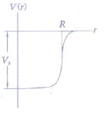
图3-1

其中，$V_{0}=\text{50}\text{MeV},R=r_{0}A^{1/3},r_{0}=1\text{.}2\text{fm},a=0\text{.}\text{65}\text{fm}$
这种势的形状和核子密度相似，但它没有解析解，需要进行数值求解。
方势阱的数学表达式是：

(3-2)
图形为：
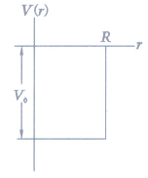
图3-2
这里r是中心场的径向参量，即力场中某一点至场中心的距离；R是原子核的半径，$V_{0}$是势阱的深度（如图3-2）。方势阱的物理意义是表示核子在原子核内和外部都不受力，只在核的边界上才受到很强的指向核内的引力。
将（3-2）代入（3-1）式，根据量子力学，求解方势阱波函数的径向部分，可以得到粒子在方势阱中运动的

本征函数 $ψ_{n\text{lm}}=A_{\text{nl}}j_{l}(k_{\text{nl}}r)Y_{\text{lm}}(θ,ϕ)$
n=1,2,3,…,l=0,1,2,…,
能级 $E_{\text{nl}}=\frac{ℏ^{2}}{2M}\frac{χ_{\text{nl}}^{2}}{R_{0}^{2}}$
简并度 $f_{\text{nl}}=2(2l+1)$

式中$j_{l}(k_{\text{nl}}r)$为球贝塞尔函数，$χ_{\text{nl}}$为它的第n个零点，$k_{\text{nl}}={χ_{\text{nl}}}/R$，$A_{\text{nl}}$为归一化常数。它的能级如表3-1所示。

表3-1 方势阱的能级和核子数
表中列出了能级次序，这里仍用原子光谱中的符号表示核子的能级，$l$=0,1,2,3,…的能级仍用字母s,p,d,f,…表示，字母前面的数字表示量子数n
能 级 | 1s 1p 1d 2s 1f 2p 1g 2d 1h 3s 2f
$$l$$  能级包含状态数  2（2$l$+1）  各态同类核子累积数  ∑2（2$l$+1） | 0 1 2 0 3 1 4 2 5 0 3  2 6 10 2 14 6 18 10 22 2 14  2 8 18 20 34 40 58 68 90 92 106
由表可见，方势阱只能给出三个幻数，即2，8，20
谐振子势阱（图3-3）则表示核子在原子核中心附近不受力，当核子从核中心附近向外移动时，受到一个逐渐变强的向里的力。这个势阱的数学表达式为:

V(r)=$−V_{0}+\frac{1}{2}{mω}^{2}r^{2}$

式中m为核子的质量；$ω$为核子的振动频率。$ω=\sqrt{\frac{2V}{{\text{mR}}^{2}}}$
图形为：
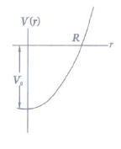
图3-3

由式（3-1）在直角坐标或球坐标中求解都可得到核子在谐振子势中单粒子运动的性质。
量子数：直角坐标 $n_{x},n_{y},n_{z},m_{s},N=n_{x}+n_{y}+n_{z}$
球坐标 $n_{r},l,m,m_{s},N=2(n_{r}−1)+l$
能 级： $E_{N}=(N+\frac{3}{2})ℏω$ N=0,1,2,…
N取定后，$l$ =N,N-2,…,0或1，j=$l$$±\frac{1}{2}$
简并度： $f_{N}=\sum_{l}{2(2l+1)}=(N+1)(N+2)\underset{N>1}{}(N+\frac{3}{2})^{2}$
总状态数： $\sum_{N^{'}=0}^{N}{(N^{'}+1)(N^{'}+2)}$
$\begin{aligned}=\frac{1}{3}(N+1)(N+2)（N+3） \\ \end{aligned}$
$$\underset{N>1}{}\frac{1}{3}(N+2)^{3}$$
此位阱的能级和核子数列表如下：

表3-2 谐振子位阱中核子的能级
谐振子量子数n | 能级包含的状态 | 能级的同类核子数 | 各态同类核子累积数 ∑（2l+1）
0  1  2  3  4  5  6 | 1s  1p  2s,1d  2p,1f  3s,2d,1g  3p,2f,1h  4s,3d,3g,1i | 2  6  12  20  30  42  56 | 2  8  20  40  70  112  168

由表可知，谐振子位阱也只能给出2、8、20三个幻数。
这两种势阱都只能给出前三个幻数，显然它们都有缺点。谐振子势阱没有把核力的作用范围局限于核内，而且把核子在核内受力变化描写得太慢。方势阱则把核子从核界面向外移动时受到的力描写从极大到零的突变，从核的界面向里移动时描写成无限快。这些都是一种极端的近似。所以，这两种势阱都与原子核的实际情况不符。核场的真实情况可能是介于这两者之间。
如果把由方势阱和谐振子势阱获得的能级进行比较，依次排列，用内插法推出原子核的能级，则仍然只能得到2、8、20三个幻数。看来问题的本质不在于势阱的形状，而需要考虑别的因素。

4、自旋——轨道耦合
理论计算中无法得到全部幻数的困难如何解决呢?在1949年迈耶尔和简森走出了决定性的一步，他们在势阱中加入了自旋—轨道耦合项，这是得到50、82和126三个幻数的关键，终于用壳层模型成功地解释了全部幻数。
自旋一轨道耦合项的引入，使能级发生了分裂，得到了如图4-1所示的单粒子能级图。原来以$l$表征的能级都一分为二($l=0$除外)，分裂的能级以核子的总角动量量子数j表征，j＝$l±1/2$。其中$j=l−1/2$能级在上，$j=l+1/2$能级在下；次序正好与原子中情况相反。分裂的大小随$l$增大而增大。下面对分裂情况作一些定量讨论。
类似于原于物理中核外电子所受的自旋轨道相互作用，在这里核子所受到的自旋—轨道相互作用势也可写成C(r)s$l$。因为总角动量j=$l$+s，所以有*

$$l⋅s=\frac{1}{2}[j^{2}−l^{2}−s^{2}]$$
=$\frac{1}{2}[j（j+1）−l(l+1)−34]$
=$\left\{\begin{matrix}l2\begin{matrix} & \end{matrix} \\ −(l+1)/2\end{matrix}\right.\begin{matrix} \\ \begin{matrix} & 对j=l+12 \\ & 对j=l−12\end{matrix}\end{matrix}$ (4-1)

*从量子力学计算来看，$\frac{1}{2}[j（j+1）−l(l+1)−34]$是算符$l⋅s$的本征值。注意这里$ℏ^{2}$没有写。已并入系数C(r)中。

为了符合实验的单粒子能量，可取C(r)为常数，有经验公式：
$C=−\text{24}A^{−23}\text{MeV}$ (4-2)

于是，在$\text{Cl}⋅s$作用下，附加的能量为

${ΔE}_{j}=\left\{\begin{matrix}{\text{Cl}}/2\begin{matrix} & & \end{matrix} \\ −C(l+1)/2\begin{matrix} & \end{matrix}\end{matrix}\begin{matrix}对j=l+1/2 \\ 对j=l−1/2\end{matrix}\right.$ (4-3)

因为C是负值，所以$j=l−1/2$的能级在$j=l+1/2$能级之上。由（4-3）式易见两分裂能级的间隔为：

$$ΔE={ΔE}_{(j−1)/2}−{ΔE}_{(j+1)/2}=−\frac{(2l+1)C}{2}$$

它随$l$增大而增大，随A增大而减小。还应指出的是，核内核子受到的自旋—轨道耦合势相当强，不是一个微扰势，它引起的能级分裂相当大(见图4-1)，但原子中电子受到的自旋—轨道耦合势是一个微扰势，引起的能级移动很小，只是使原子能级产生精细结构。正是由于较大的能级分裂，得到了原来得不到的幻数。例如原N＝5谐振子壳层中的1h能级分裂为1$h_{92}$和1$h_{\text{11}2}$。由于$l$=5能级分裂较大，造成1$h_{\text{11}2}$能级向下移与N＝4壳层的一些能级靠在一起；再加上，原N=4谐振子壳层中的$1g_{92}$能级也向下移了，于是形成一个新的壳层，得到了幻数82。1$h_{92}$能级向上移，与上面能级更靠近，加上$1i_{\text{13}2}$z能级向下移，形成了幻数126。同样可理解幻数50的产生。
总之，考虑了自旋—轨道耦合后就得出了全部幻数，两个幻数间的各能级，形成一个主壳层。主壳层内的每一能级，叫做支壳层。主壳层之间能量间隔较大，支壳层之间的能量间隔较小。新的主壳层的形成，是由于有些能级劈裂得特别大，因此同一个主壳层内可以有宇称不同的能级，而且相邻能级的j值可以相差很大。
质子和中子各有一套能级。由于质子间具有库仑斥力，质子的能级比相应中子的能级要高些，能级间距要大些，能级的排列次序也有些不同，特别是当核子数较多时更是这样，但主壳层的相对位置不变，即给出相同的幻数。
壳模型理论预言，82以后的质子幻数可能是114；126以后的中子幻数是184。因此，根据理论预言，质子数为114和中子数为184的原子核是双幻核。该核及其附近的一些核可能具有较大的稳定性，称为超重核。实验发现和研究超重核，对核结构理论的发展和应用将起重大作用。

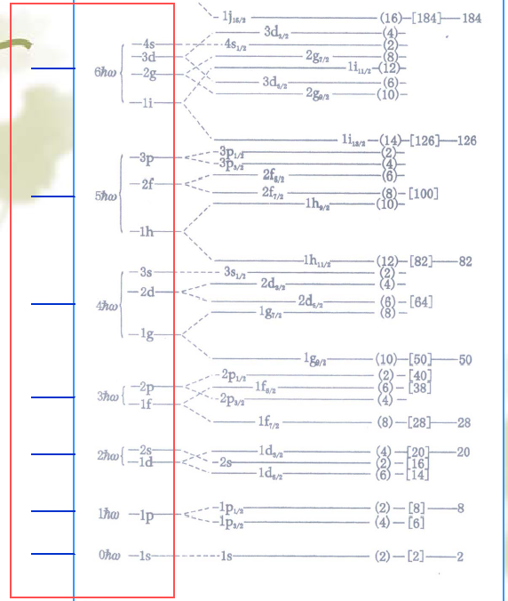
图4-1自旋—轨道耦合引起能级的分裂——幻数出现

5、壳层模型的应用

5.1对核基态的自旋和宇称的解释
核的壳层模型可以相当好地解释大多数原子核的基态自旋和宇称。对于闭壳层外有—个核子(或内有一个空穴)的情况，由于闭壳层内的核子对角动量的贡献为零(如同原子情况一样)，原子核基态自旋和宇称就完全由闭壳层外的这个核子(或空穴)决定。例如，${}_{\text{20}}^{\text{41}}{}{\text{Ca}}_{\text{21}}$在闭壳层外有一个中子在1$f_{7/2}$能级上(见图4-1)。因此，其角动量必定是7/2(以$ℏ$为单位，下同)；由于宇称由$(−1)^{l}$确定，现在$l$＝3($f$态)，故宇称为负，与实验完全符合。另一些例子见表5-1-1。
然而，当闭壳层外有两上核子(或内有两个空穴)时，按角动量耦合法则，合成的角动量就有很多可能值。例如，若在l$g_{7/2}$壳层上有两个中子，它们合成的角动量值就可以为0，1，2，…，7；考虑到泡利原理后，允许的数值只是0，2，4，6。但在原子核内，情况还要简单。因为实验发现，只有当中子或质子两两成对(自旋相反)时，能量最低，即基态的J＝0。因此，不仅闭壳层内核子对角动量没有贡献。而且偶数的中子或质子对角动量也没有贡献。偶偶核的基态自旋一定为零，宇称为正，实验结果无一例外。
关于中子或质子两两成对问题再作简单说明。我们知道，在超导体中，电子都两两成对（自旋相反)，称之为库柏对(Cooper Pair)。处于基态的原子核好比超导体，中子和质了都趋于成对状态。核子间的相互作用不仅产生—个平均场(单粒子势)，而且还有平均势不能包括的部分，称为剩余相互作用；短程的成对相互作用(又称对关联)是剩余相互作用中最重要部分。成对核子是指两核子所处的状态仅是总角动量的磁量子数$m$的符号相反，其他量子数($n,l,j$)都相同，简单讲是“自旋方向相反”。这种对相互作用是一种短程吸力，使体系能量降低。由于磁量子数$m$的不同，仅影响波函数的相位，不影响在空间的几率，因此，成对核子在空间靠近的几率最大，相互作用最强，能量最低。
表5-1-1 一些核素的基态自旋和宇称
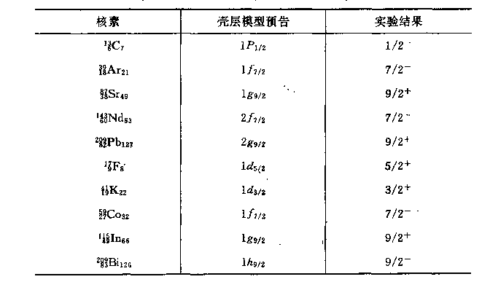
奇奇核的自旋则完全取决于最后一个奇中子和奇质子之间耦合。由于中子和质子的自旋都是1/2，而轨道角动量总是整数，因此耦合结果必定是整数。天然存在的奇奇核只有九个，其中四个是稳定核素，五个是长寿命的不稳定核素，包括人工制备的所有奇奇核的自旋都是整数，无一例外。

5.2对核低激发态自旋和宇称的解释
满壳层加减一个核子的核的低激发态，常常是单粒子性质的，${}_{8}^{\text{17}}{}O_{9}$和${}_{9}^{\text{17}}{}F_{8}$就是这种情况。这两个核的最后一个核子都是在$1d_{5/2}$态上，对应基态$5/{2^{+}}$。第一激发态是$1/{2^{+}}$，它是最后一个核子跃迁到2$s_{1/2}$态上所产生的。单核子激发到$1d32$时，产生上面的$3/{2^{+}}$能级。当内层$1p_{1/2}$上的一个核子跳到$1d_{5/2}$上，与$1d_{5/2}$上一个核子配对，则一个奇核子在$1p_{1/2}$态上，产生了$1/{2^{−}}$能级，当属$1p_{1/2}$上的核子跳到2$s_{1/2}$态上时，出现了有三个单核子分别在$1p_{1/2}$、$1d_{5/2}$和2$s_{1/2}$态上。

5.3对核的基态磁矩的预告
根据壳模型，偶偶核的基态自旋为零，所以磁矩也为零，实验结果也证实了这一点。对奇A核，我们也近似假定它的磁矩是由最后一个奇核子的角动量j决定。角动量j为此奇核子的轨道角动量$l$和自旋s之和，其中量子数$l$可由单粒子能级所决定,s＝1/2。完全类似于单电子磁矩的计算，奇核子磁矩为

$u_{j}=g_{j}{jμ}_{N}$ (5-3-1)
其中$g_{j}=g_{l}\frac{j(j+1)+l(l+1)−s(s+1)}{2j(j+1)}+g_{s}\frac{j(j+1)+s(s+1)−l(l+1)}{2j(j+1)}$
（5-3-2）
考虑到 $j=l±1/2$，则有
$g_{j}=\left\{\begin{matrix}g_{l}−(g_{l}−g_{s})\frac{1}{2j}\begin{matrix} & & \end{matrix} \\ g_{l}+(g_{l}−g_{s})\frac{1}{2(j+1)}\begin{matrix} & \end{matrix}\end{matrix}\begin{matrix}j=l+1/2 \\ j=l−1/2\end{matrix}\right.$ （5-3-3）
对于奇质子的奇A核，$g_{l}=1,g_{s}=5\text{.}\text{58},$可得
$μ_{j}=\left\{\begin{matrix}j+2\text{.}\text{29}\begin{matrix} & & \end{matrix} \\ j−\frac{2\text{.}\text{29}j}{j+1}\begin{matrix}\begin{matrix} & \end{matrix} & \end{matrix}\end{matrix}\right.\begin{matrix}j=l+1/2 \\ j=l−1/2\end{matrix}$ （5-3-4）
对于奇中子的奇A核，$g_{l}=0,g_{s}=−3\text{.}\text{28},$可得
$μ_{j}=\left\{\begin{matrix}−1\text{.}\text{91}\begin{matrix} & & \end{matrix} \\ \frac{1\text{.}\text{91}j}{j+1}\begin{matrix}\begin{matrix} & \end{matrix} & \end{matrix}\end{matrix}\right.\begin{matrix}j=l+1/2 \\ j=l−1/2\end{matrix}$ （5-3-5）
上述讨论中，假定了磁矩来自单粒子贡献，所以又称单粒子模型。在图5-3(a)(b)中分别给出了奇质子核和奇中子核的磁矩和核自旋I(根据单粒子模型I＝j)的关系曲线，每张图上两条曲线，分别对应$j=l+1/2$和$j=l−1/2$。这两条曲线称为施密特(T．Schmidt)线。图中也给出了部分实验值。由图可见，实验值大致可以分为两组，一组靠近$j=l+1/2$线，另一组靠近$j=l−1/2$线。因此，单粒子模型不能正确预告奇A核基态磁矩，但成功地给出了与实验一致的趋势。在已知某奇A核的自旋时，通过磁矩测量。看磁矩值靠近哪条施密特线，可以确定此A核最外面一个奇核子的轨道量子数$l$，从而也可定出核的宇称。
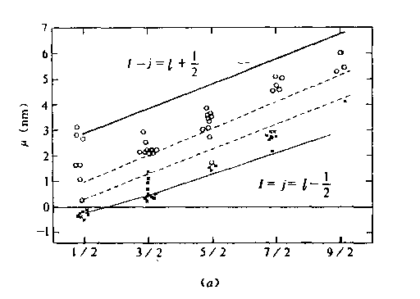
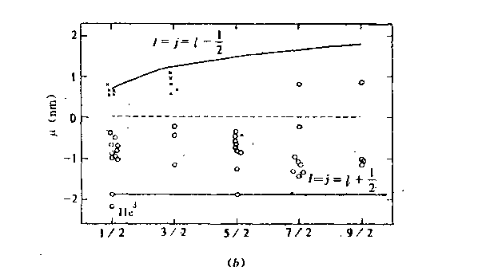
图5-3奇A核的磁矩(施密特线)
(a)奇质子核(b)奇中子核

5.4对核的基态电四磁矩的预告
利用单粒子壳模型的简单假定，奇A核电四极矩完全由最外一个奇质子所决定，而奇中子不带电，则不会产生电四极矩。根据理论计算，对奇质子核所给出的单粒子壳模型的电四极矩公式如下：
$Q=−\frac{2j−1}{2j+1}\left\langle r^{2}\right\rangle$ （5-4-1）
若假定电荷分布是半径为R均匀球，则有
$\left\langle r^{2}\right\rangle =\frac{3}{5}R^{2}=\frac{3}{5}r_{0^{2}}A^{23}$ （5-4-2）

近似取r＝1.2fm时，可估计出奇质子核的电四极矩，在表5-4中给出了一些核的电四极矩的计算值和实验值的比较。由表可见，对于满壳加、减一个质子时，计算值与实验值很接近。注意到对空穴的Q值与粒子的Q值相差一个符号。对于离满壳稍远的核，Q计算值与实验值差别变大，但还只是几倍之差。而对于那些远离满壳的核(例如表中的$\text{Ta}$)，计算值与实验值要差20多倍，且符号也相反了。这清楚地表明，仅考虑单核子贡献是不行的。实际不仅要考虑满壳外所有核子的贡献，而且要考虑核的集体运动对电四极矩的影响。

表5-4一些核索的基态电四极矩计算值和实验值
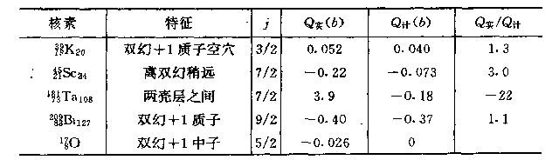

在表中也给出了奇中子核${}_{8}^{\text{17}}{}O$的电四极矩。这表明单个中子的运动会影响到核中质子分布．从而产生电四极矩。
最后，对为什么双幻核加一个质子时，电四极矩Q＜0作一说明。那是因为单质子绕球对称的满壳芯旋转时，整个核等效为一个扁椭球(见图5-4)，使Q＜0；相反，满壳缺一个质子时，整个核等效一个长椭球，Q＞0。
上述列举了一些壳层模型的应用，实际在核衰变、核反应的讨论中都有它的重要应用。

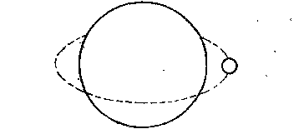

图5-4 满壳外加一个质子的示意图。

6、结束语
上述壳层模型应用的讨论，我们又进一步作了简化假定，把核的基态性质归结为最外一个奇核子的贡献，这是较粗糙的。实际应用中，为了能更好与实验相符，人们又从许多方面作了改进。包括考虑满壳外所有核子的贡献；在平均场中再加进剩余相互作用，(平均场中未包括的部分)；考虑组态混合(类似原子结构中电子组态的混合)；对变形核，核子运动的平均场不是球形单粒子势，而是取变形单粒子势等。1955年尼尔逊(S．G．Nilsson)最早研究了核子在轴对称变形势场中的运动。并通过计算给出了单粒子能级图——即著名的尼尔逊能级图。对这一系列的改进，都要求我们今后更深入地去学习。

参考文献

[1] 曾谨言，孙洪洲著,《原子核结构理论》[M]，上海科学技术出版社,1987：51
[2] 蒋明编,《原子核物理导论》[M]，原子能出版社,1983：38
[3] 吴知非编,《原子核物理学》 [M]，高等教育出版社，1983：81
[4] 徐躬耦，杨亚天著，《原子核理论》[M]，高等教育出版社，1989：94
[5] 颜一鸣主编,《原子核物理学》[M]，原子能出版社，1990：50
[6] 禇圣麟著，《原子核物理学导论》[M]，高等教育出版社，1965：174
[7] 胡济民，杨伯君，郑春开著《原子核理论》（第一卷）[M]，原子能出版社，1993：35
[8] [英]L.R.B.爱尔顿著,《原子核理论导引》[M]，上海科学技术出版社，1965：119
[9] L.艾森卜特，E.维格纳著，《原子核结构》[M]，上海科学技术出版社，1962：54
[10] 卢希庭编，《原子核物理》[M]，原子能出版社，1981：65
[11] 王瑞平，《原子核壳模型及其对高自旋态分析》[D]，兰州：兰州大学，2007
[12] 赵继军，陈岗，王士平，《詹森与核壳层模型》[J]，物理教师，2007，28（6）：58-65

Nuclear shell model

【Abstract】Nuclear shell model is one of the most important core models. With the development of nuclear physics , to do qualitative and quantitative study on atomic nucleus by using of shell model has gained very eye-catching achievements, which deepen people's understanding of the internal structure of atomic nucleus. The chief theory of the core shell model are summarized and concluded in this paper in order to strengthen my own learning and understanding this theory .
【Key words】Magic numbers, shell model, single-particle level,the spin - orbit coupling,
the application

